Pielikums

Olaines novada pašvaldības domes 2024.gada 27.novembra sēdes lēmuma (12.prot., 26.p.)

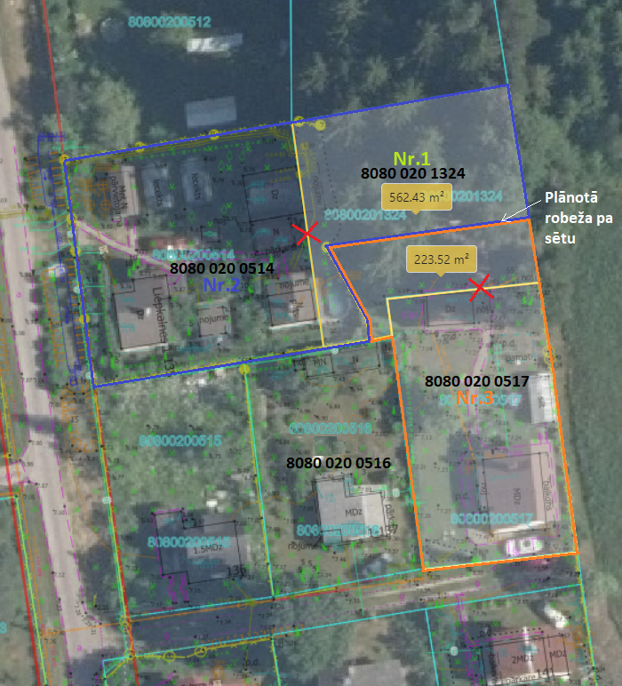

Sagatavoja: Būvvaldes vadītāja un galvenā arhitekte S.Rasa-Daukše